**1.- DIRECCIONAMIENTO IP**

El direccionamiento IP trata la forma en la que el protocolo IP identifica a los nodos de la red. **Todo nodo en la red posee una única dirección IP.** En realidad, esto no es del todo exacto, ya que un único nodo pudiera tener varias direcciones IP si tiene instaladas varias interfaces de red (o tarjetas de red), de forma que es más acertado decir que una **dirección IP es única** por **cada interfaz** que exista en la **red**.

Las direcciones de red pueden ser:

• **Unicast.** Referencian una **única** interfaz de red. Las direcciones IP unicast son las que usamos normalmente en el **envío** de información, ya que ésta sólo va dirigida a un único componente de la red.

• **Multicast.** Una dirección IP multicast referencia **varias interfaces en una red**, de forma que, si enviamos un paquete con una dirección multicast, este paquete llegará a más de una interfaz de red.

• **Broadcast.** Dirección de referencia **todos** los equipos de una red.

**11.10.1.1. Formato de una dirección 1Pv4**

Una dirección IPv4 está compuesta por **32 bits, agrupados de 8 en 8**. Cada grupo de 8 bits genera un número decimal que va de **O a 255.**

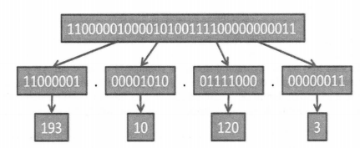

En una dirección IPv4 se diferencian dos partes:

• **Identificador de red.** Es la parte de la dirección IP que identifica la **red** donde se encuentra el equipo.

• **Identificador de host.** Nombre del PC en la red.

Estas dos partes pueden variar, no siempre se asigna el mismo número de bits a identificación de red y host.

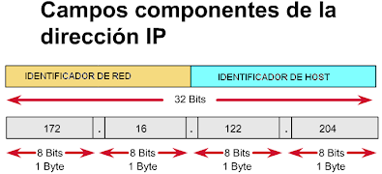

**2.- Máscara de subred 1Pv4**

La máscara de subred se usa para **diferenciar** los bits de **red** de los de **host** en una dirección IPv4. La máscara está formada por 32 bits de los que tendrán valor **1** aquellos que identifiquen **red** y **0** aquellos que identifiquen **host**. Estos 32 bits se agrupan de 8 en 8 al igual que en una dirección IP.

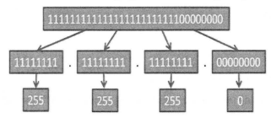

**Figura.** Máscara de red. 24 primeros bits de red y 8 últimos bits de host. **/24**

Una máscara de red puede también expresarse usando la notación **CIDR (Classless Inter-Domain Routing).** Esta notación consiste en agregar un **sufijo** a la dirección IP indicando el **número de bits que se usan para identificar a la red**, teniendo en cuenta que los bits de red **empiezan** a contar de **izquierda** a derecha de la dirección IP.



**3.- Dirección de red 1Pv4**

# **OPERACIÓN AND**

AND es una de las tres operaciones binarias básicas que se utilizan en la lógica digital. Las otras dos son OR y NOT. Si bien en las redes de datos se usan las tres, solo AND se usa para determinar la dirección de red.

La operación lógica AND es la comparación de dos bits que producen los resultados que se muestran a continuación. Observe que solo mediante 1 AND 1 se obtiene 1.

<https://angelmicelti.github.io/4ESO/EDI/43_puerta_and.html>

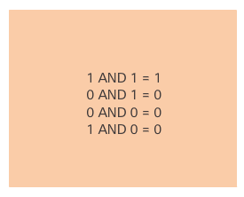 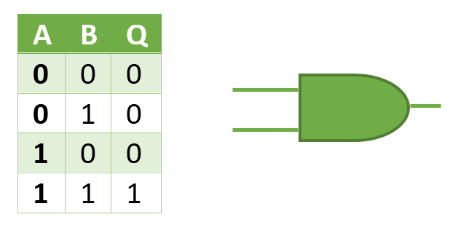

Para identificar la dirección de red de un host IPv4, se recurre a la operación lógica AND para la dirección IPv4, bit por bit, con la máscara de subred. El uso de la operación AND entre la dirección y la máscara de subred produce la dirección de red.

La **dirección de red** se obtiene poniendo a **cero todos los bits de host** de una dirección IP. Así, si mi dirección IP es 193.120.10.3 con máscara /24, sé que los **últimos 8 bits** representan **host**:

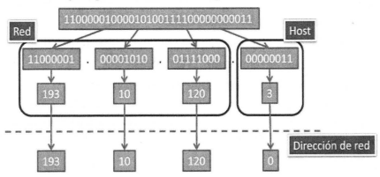

**Figura 11.22.** Ejemplo de dirección de red.

Podemos obtener la dirección de red (poniendo a **cero todos los bits de host**) de una **dirección IP** si realizamos la operación **AND** de la IP y su **máscara de red**.

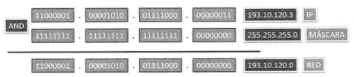

Obtención de la dirección de red a partir de la dirección IP y la máscara de red.

**Ejercicio 1 - ¿Son válidas las siguientes direcciones?**

• 192.168.1.23

• 267.1.1.1

• 0.10.220.300

• 156.167.10.10

. 23.10.12.0

. 194.255.255.255

.255.255.255.0

**Ejercicio 2 -Averigua la dirección de red de las siguientes direcciones IP**

a) 188.10.18.2/255.255.0.0

b) 10.10.48.80/255.255.255.0

e) 192.149.24.191/255.255.255.0

d) 150.203.23.19/255.255.0.0

**4.- Clases de direcciones 1Pv4**

El número de bits que identifican la red en una dirección IP es variable. Las clases nos ayudan a averiguar el número de bits que la dirección dedica a red y a host. Las direcciones IP pueden ser de:

• **Clase A.** Usan los **8 primeros bits** para identificar **red** y 24 restantes para identificar host. El primer bit de la dirección comienza con el valor **0**. Estas direcciones se encontrarán en el intervalo 0.0.0.0 a **127.**255.255.255. La máscara de red para estas direcciones es 255.0.0.0.

• **Clase B.** Usan los **16 primeros bits** para identificar **red** y los 16 restantes para identificar host. Los dos primeros bits adoptan el valor **10**. Estas direcciones se encontrarán en el intervalo **128.**0.0.0 a **191.**255.255.255. La máscara de red para estas direcciones es 255.255.0.0.

• **Clase C.** Usan los **24 primeros bits** para identificar **red** y los 8 restantes para identificar host. Los tres primeros bits siguen la secuencia **110**. Estas direcciones se encontrarán en el intervalo **192**.0.0.0 a **223.**255.255.255. La máscara de red para estas direcciones es 255.255.255.0.

• **Clase D.** Son direcciones IP destinadas a multicasting. Sus primeros bits comienzan con la combinación 1110. El intervalo de direcciones IP para esta clase es **224.**0.0.0 a 239.255.255.255.

• **Clase E.** Direcciones IP reservadas para uso en investigaciones. Sus primeros bits comienzan con la secuencia 11110. El intervalo de direcciones IP para esta clase es 240.0.0.0 a **247.**255.255.255.

**NOTA:** En las clases D y E debido a sus peculiaridades no se distinguen partes, no se diferencian entre bits de red y bits de host.

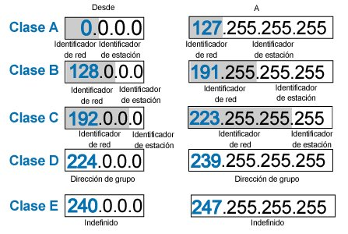

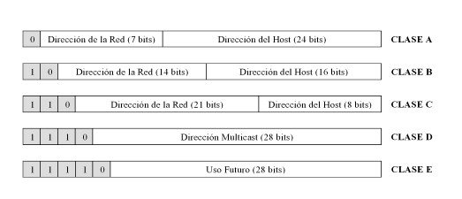

**Ejercicio 3 -** ¿De qué clase son las siguientes direcciones de red?

a) 10.250.1.1

e) 193.42.1.1

b) 150.10.15.0

f) 126.8.156.0

e) 192.14.2.0

g) 220.200.23.1

d) 148.17.9.1

h) 230.230.45.58

**5.- Direcciones IPv4 públicas y privadas**

Debido a que el espacio de **direcciones IP es limitado** y sobre todo en IPv4 **casi** agotado, se plantea una división de las direcciones entre IP públicas y privadas.

**Direcciones IP públicas.** Son direcciones IP únicas e irrepetibles en Internet.

**Direcciones IP privadas.** Existen rangos de direcciones IP que no se utilizan a nivel público, ningún ordenador en internet puede adoptar la IP, sino que se dejan para **uso privado a nivel de red interna**, de forma que pueden existir varías empresas que usen para configurar su red la misma dirección IP. Existen direcciones IP privada de las tres primeras clases:

~ Clase A rango de direcciones IP desde **10.0**.0.0 a 10.**255**.255.255 (red 10.0.0.0)

~ Clase B rango de direcciones IP desde **172.16.**0.0 a **172.31.**255.255 (redes 172.16.0.0 a 172.31.0.0)

~ Clase C rango de direcciones IP desde 192**.168.0**.0 a 192.**168.255.**255 (redes 192.168.255.0)

**. Asignación de IP por parte del Proveedor de Servicios Internet (PSI)**

<https://www.xataka.com/basics/direcciones-ip-dinamicas-fijas-que-que-ventajas-tiene-cada>

<https://www.adslzone.net/como-se-hace/internet/ip-router/>

<https://www.ionos.es/digitalguide/servidores/know-how/direccion-ip/>

Existen dos métodos mediante los que los proveedores de Internet te pueden asignar una dirección IP cuando te conectas.

El primero de ellos es el de **las IP dinámicas**, que quiere decir que en vez de asignarte una dirección que no cambia nunca, tienes una IP que puede **cambiar cada determinado tiempo.**

Esto pasa a causa de cambios en la red, o cuando el dispositivo con el que tu proveedor de servicios de Internet se reinicia y utiliza el protocolo de configuración dinámica de host "DHCP", con el que se te puede asignar una IP diferente a la que tenías. Aun así, ten en cuenta que este protocolo **suele tender a volver a asignarte la misma dirección**, por lo que puedes estar bastante tiempo con una misma IP sin saber que es dinámica.

**Este tipo de direcciones es gratuito**, ya que son las que suelen asignar los proveedores de Internet para poder gestionar mejor la posible escasez de direcciones.

Sin embargo, **hay ocasiones en las que es necesario que las direcciones IP no cambien**, como cuando vas a configurar un **servidor de datos, una web o un servicio de correo electrónico.** Es aquí donde entran en juego las **direcciones IP fijas,** que son esas que **nunca cambian** y se mantienen siempre las mismas para determinados equipos o dispositivos conectados.

Este tipo de direcciones suelen ser de pago, y suelen utilizarse por **servidores FTP, bases de datos o servicios de correo electrónico**. Sin embargo, también tienen algunos inconvenientes, como que al tener siempre la misma dirección quedas más expuesto en cuanto a seguridad online se refiere.

Lo habitual en casa, es que tengamos una **IP dinámica**. Lo más sencillo es probar a apagar el router y después de unos minutos volverlo a encender y comprobar si nos ha cambiado la IP pública de nuestra conexión. Con un poco de suerte, nuestro ISP nos habrá asignado otra IP pública, en función del rango disponibles en ese momento. **Aunque también es posible que nos haya asignado la misma. No es una ciencia exacta**, cada **proveedor** de Internet tiene **asignados unos rangos de direcciones IP públicas** para asignar a sus clientes. Al igual que muchos de ellos comparten direcciones IP sin que lo sepan, puede suceder que reiniciemos el router y nos haya tocado la misma de nuevo.

**6.- Direcciones IP interesantes**

• **Dirección IP de la puerta de enlace.** En definitiva, el objeto del protocolo IP es conseguir que la información sea transmitida, pasando por el encaminador que detectará en qué red se encuentra el paquete a enviar. Así, la **puerta de enlace** o **Gateway** es la dirección IP del encaminador (**router**) del sistema. La puerta de enlace puede ser cualquiera de las direcciones IP de un rango, normalmente se suele usar la **primera** dirección IP del rango o la última.

•

**Dirección de broadcast.** Dirección de multidifusión por la que se enviará un paquete a todos los nodos de la red. La dirección de broadcast de una red se consigue poniendo a **1 todos los bits de host.**

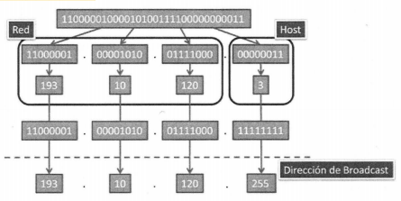

• **Dirección de bucle local. (loopback)** Es una dirección de red que se usa para la **comprobación** de las propias **interfaces** de red. Esta dirección de red de clase A es **127.**0.0.0. Normalmente, las comprobaciones se realizan usando la IP 127.0.0.1 pero cualquier otra de esta red es válida, por ejemplo 127.10.10.1. No podemos usar en ninguna de nuestras redes esta dirección de red.

**. Nombre de Dominio**

Como una **dirección IP** es **difícil de recordar**, se optó por poder **asignar** un **nombre** de dominio a cada dirección IP, nombre que fuera más **fácil** de recordar. Por ello, nos referimos a la dirección de Yahoo como www.yahoo.com, y no como 64.58.76.225, que podría ser su dirección IP.

Pero entonces, ¿cómo sabe el computador a qué IP nos referimos para mandarle los paquetes? En este apartado es donde entran en juego el **Domain Name System (DNS - Sistema de Nombres de Dominio)**, que consiste en una serie de tablas en las que se registra la relación **IP-nombre de dominio.**

**7.- CONFIGURACIÓN DEL DIRECCIONAMIENTO IP EN UNA RED**

El paso posterior al montaje de una red es su configuración. Una vez instalados todos sus componentes debemos ir puesto por puesto (en caso de no disponer de un **DHCP:** Protocolo **de** configuración dinámica **de** host: proporciona automáticamente una dir IP) e ir indicando una serie de datos que permitirán que ese host pueda acceder a la red.

Así, para **configurar una red** debemos:

* Disponer de una dirección de red.
* Máscara de red.
* Dirección de la puerta de enlace (dirección que asignaremos al router para el acceso a Internet)
* Dirección de broadcast.
* Rango de direcciones IP que podemos usar para asignar a cada host.

Normalmente, cuando tengamos una **LAN** esta se configurará usando alguna de las direcciones **IP privadas** estudiadas. Será el modem cable, modem ADSL, etc., que nos proporciona el Proveedor de Servicio de Internet (ISP) que hayamos contratado para la conexión a Internet el que disponga de una IP pública.

**8.- Ejemplo práctico 1**

Imaginemos que debemos configurar una red en la que nos indican el número de ordenadores de la misma. En el ejemplo, debemos configurar una red compuesta por unos **50 ordenadores usando direcciones IP privadas**. ¿Cómo debo proceder?

l. Antes de nada y para desaprovechar el menor número de direcciones IP posible, nos haremos la siguiente pregunta ¿Qué **clase** de dirección IP necesito?

Una clase A usa 24 bits para referir host con lo que cada red de clase A tendrá un total de 224 PCs como máximo; mi red solo necesita 50.

Una clase B puede soportar en cada red 216 PCs; sigue siendo un número demasiado elevado.

Finalmente, una dirección de clase C, 28 = 256 ordenadores sería la opción correcta.

2. Ya sabemos la clase de dirección IP que vamos a usar, ahora debemos escoger del rango de direcciones IP privadas de clase C la que queramos. Por ejemplo, vamos a usar la dirección **de red 192.168.2.0.** Tenemos un total de 256 direcciones IP en el rango 192.268.2.0 a 192.168.2.255.

3. La siguiente pregunta a resolver es ¿qué máscara de red tiene esta dirección IP? Al ser una clase C su máscara por defecto es **255.255.255.0.**

4. A continuación, debemos conocer el rango de direcciones IP que podemos utilizar para asignar a cada host. De las 256 direcciones IP del punto 2, la primera de ellas, 192.168.2.**0** es la dirección de **red** y la última es la denominada dirección de **broadcast**, 192.168.2.**255**, ninguna puede ser asignada a un PC, sea cual sea el número **total de direcciones IP** que tengamos, siempre tendremos que **restar a este número dos**, ya que entre ellas está la dirección de **broadcast y la de red.**

Así, el número de direcciones IP asignables siempre se averiguará con la siguiente fórmula 2n -2, siendo n el número de **bits** de **host** de la red. El rango de direcciones IP asignables será 192.168.2.**1**- 192.168.2.**254**.

5. Del rango calculado en el punto 4, debemos reservar una dirección para nuestro enrutador, por ejemplo, optamos por el uso de la primera dirección IP asignable. Así, nuestra IP de puerta **de enlace** será 192.168.2.**1** y el rango de direcciones IP se verá modificado 192.168.2.2- 192.168.2.**254**.

6. A partir de aquí podemos agrupar las direcciones IP como queramos, en función de los dispositivos de red que tengamos, tipo, etc.

7. Seguidos estos pasos finalmente obtendremos una tabla con todos los datos necesarios para la configuración de la LAN, a falta de las direcciones DNS que nos la aporta el proveedor de internet.

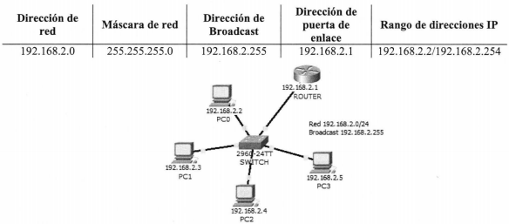

**Ejercicio 4- Ejemplo práctico 2**

Imaginemos ahora que conocemos la dirección de red, y a partir de ella debemos extraer toda la información para configurar esta. Como ejemplo, usaremos la dirección 150.40.0.0.

l. ¿Qué clase de dirección de red es **150?**40.0.0? No sabemos su máscara, pero el primer número de la dirección nos dará información…

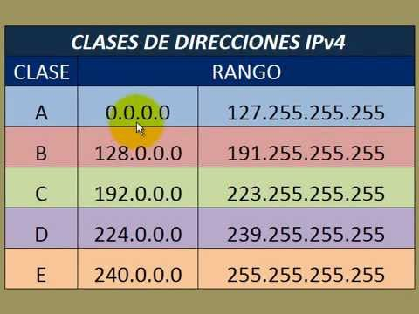

2. ¿Cuál será la dirección de broadcast?

3. ¿Cuál será el rango de direcciones IP asignables?

**ACTIVIDAD**

Tengo una red con 165 ordenadores. Usa una dirección de red privada e indica: dirección de red, máscara de red, dirección de broadcast, dirección de puerta de enlace y rango de direcciones IP. Realiza un esquema similar al de la Figura 11.25.

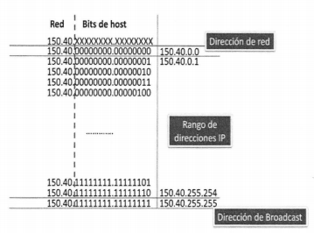

Figura 11.25. Cálculo de las IP necesarias para configurar una red.

**Ejercicio 5 -**Rellena los datos que faltan en la siguiente tabla:

|  |  |  |  |  |
| --- | --- | --- | --- | --- |
| Dirección IP | Dirección de red/ Mascara de red | Dirección de broadcast | Dirección puerta de enlace | Rango de direcciones IP |
| 192.168.240.120 | 192.168.240.0 |  |  |  |
| 172.16.12.34 |  |  | 172.16.0.1 |  |
| 10.1.1.1 |  |  |  | 10.0.0.2/10.255.255.254 |
| 192.168.100.25/30 |  |  |  |  |
| 192.168.100.37/28 |  |  |  |  |